Nombre: Dylan Alexander Marín Rodríguez

Grado: Primero Básico

Materia: Matemáticas

1ra unidad / Lección 2

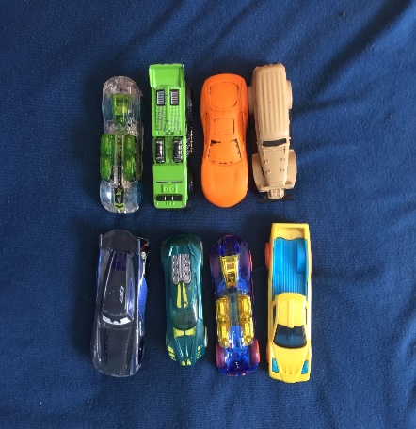

U =

A = {Conjuntos de carros}

T = {1,2,3,4,5,6,7,8}

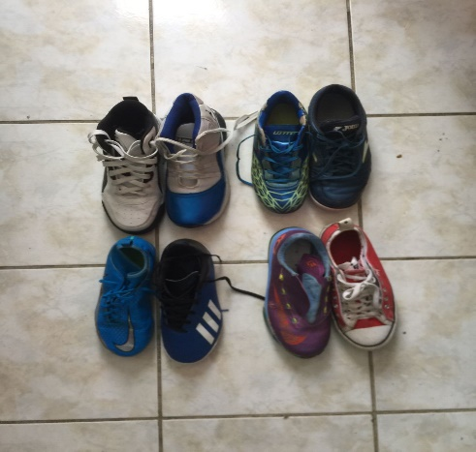U =

P = {Conjuntos de zapatos}

E = {1,2,3,4,5,6,7,8}

U =

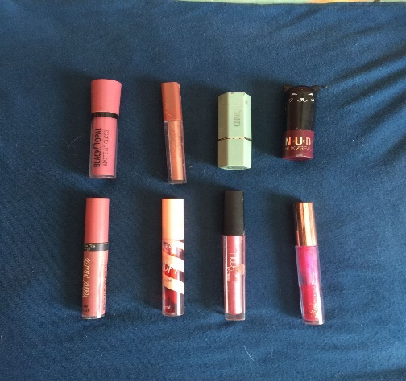

N {Conjuntos de pintalabios}

O {1,2,3,4,5,6,7,8}

U =

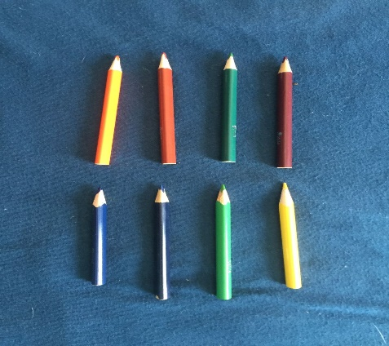

M {Conjuntos de crayones}

A {1,2,3,4,5,6,7,8,}

U =

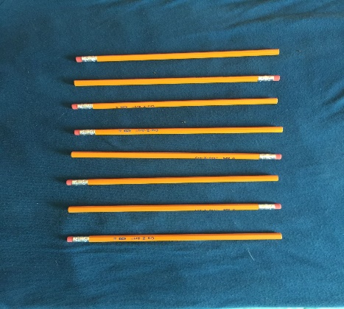

N = {Conjuntos de lápices}

O = {1,2,3,4,5,6,7,8}

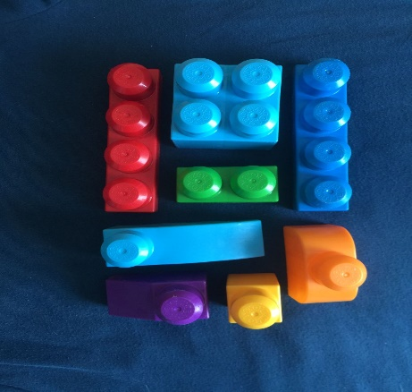U =

L = {Conjuntos de blocks}

O = {1,2,3,4,5,6,7,8,}

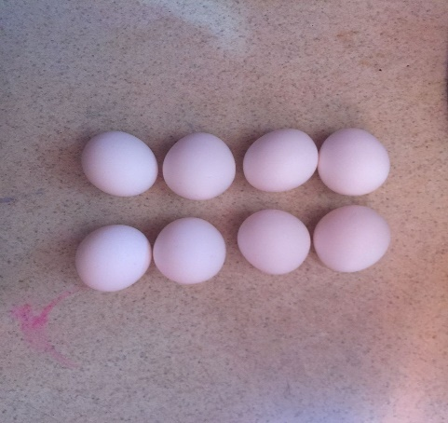U =

Y = {Conjuntos de huevos}

K = {1,2,3,4,5,6,7,8}

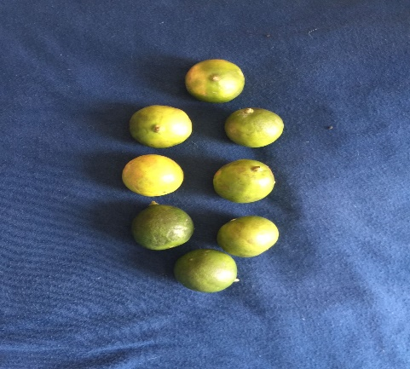U =

D = {Conjuntos de limones}

B = {1,2,3,4,5,6,7,8}

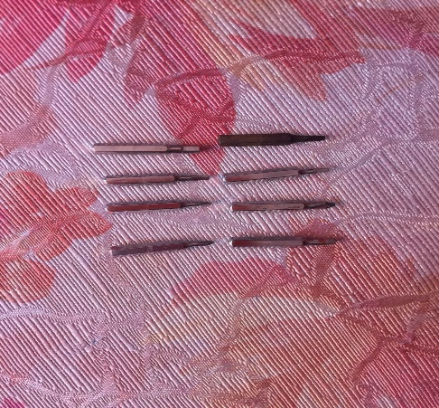U =

E = {Conjuntos de herramientas}

S = {1,2,3,4,5,6,7,8}

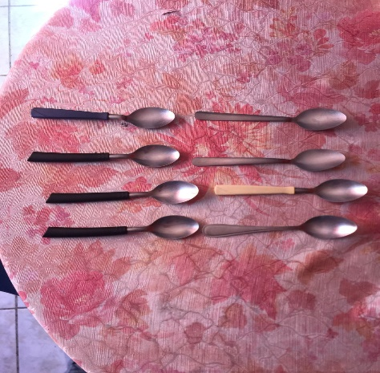U =

U = {Conjuntos de cucharas}

V = {1,2,3,4,5,6,7,8,}